RaP Miselne igre, sreda, 8. 4. 2020, 6. in 7. ura

Prošnja: pošljite sporočilo, da ste pogledali to gradivo. S tem bo potrjena prisotnost pri ID.

Na voljo imate tri variante: čisto matematično, matematično/logično in čisto šahovsko.

Varianta: Matematika – Kenguru.

Rešitve Kenguru – iz predhodnega gradiva

cccad ebaca dbbbb debdd babd

Opomba: rešitev nisem pregledal, zato je možno, da je v njih kakšna napaka. Poleg tega pa samo odgovor brez pojasnila ne koristi dosti. Zato tisti, ki ste to gradivo reševali, sporočite, katere naloge niste mogli rešiti oziroma pri kateri nalogi niste mogli s sklepanjem dobiti odgovora, kakršen je v rešitvah. Potem bom tisto nalogo pogledal in odgovoril.

Varianta: Matematika in logika, tokrat v povezavi s šahom. Retrogradna analiza. (Lahko preskočiš na Fischer-random šah 960)

Podajam primer in slikovno pojasnilo, da je pozicija možna, rokada pa ne:
Eden izmed možnih potekov, kako izgine beli lovec in se premikata Ta1 in Sb1.

Primer zamenjave mest črnih skakačev (od 5. poteze dalje) in poskakovanja Sg1 ven in noter. Podobno bi se samo po dveh poljih lahko prestopali sem in tja črni trdnjavi. Če se še tako trudite, bo pri takšnem gibanju vedno beli na potezi.

Ko bo beli odigral Sf3, bo nastala pozicija iz našega problema, vendar bo črni na potezi. Zato je nujna triangulacija pri belem (od 15. poteze dalje).

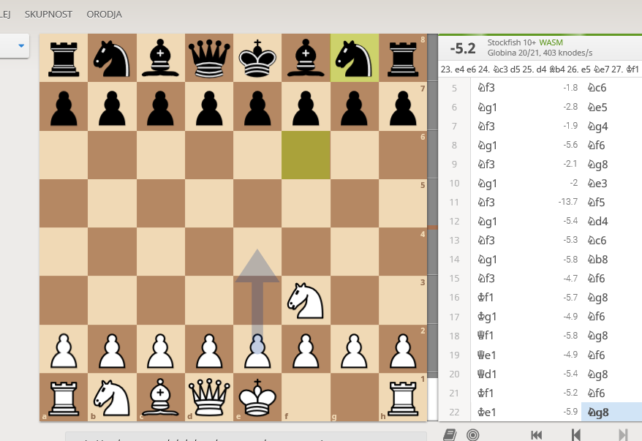

In zdaj je beli na potezi. Prikazana je bila varianta, ko se je odmaknil kralj in je triangulirala dama. Malo krajša varianta bi bila, če se kralj ne bi odmaknil in bi triangulirala trdnjava. Seveda tudi v tem primeru beli ne bi smel narediti rokade (bi pa v nadaljevanju partije lahko naredil veliko rokado, če bi se polja spraznila).

(Tega ni treba gledat tistim, ki ste zadevo razumeli)
Preigravanje v angleški notaciji: 1. Nc3 Nf6 2. Rb1 Ng4 3. Ra1 Ne3 4. Nb1 Nxf1 (prvi diagram)
5. Nf3 Nc6 6. Ng1 Ne5 7. Nf3 Ng4 8. Ng1 Nf6
9. Nf3 Ng8 10. Ng1 Ne3 11. Nf3 Nf5 12. Ng1 Nd4
13. Nf3 Nc6 14. Ng1 Nb8 (drugi diagram)
15. Nf3 Nf6 16. Kf1 Ng8
17. Kg1 Nf6 18. Qf1 Ng8 19. Qe1 Nf6 20. Qd1 Ng8
21. Kf1 Nf6 22. Ke1 Ng8 (tretji diagram)
Konec pojasnila primera retrogradne analize.

Fischer-random šah 960

To je vrsta šaha, kjer se položaj figur na prvi vrsti izžreba. Pogoj je, da sta lovca na poljih različne barve in da je kralj med obema trdnjavama. Figure na osmi vrsti se postavijo nasproti, kmetje pa kot pri običajnem šahu. Zato je naključna samo postavitev v prvi vrsti.

Ime izhaja iz tega, da je možnih 960 različnih postavitev (Fischer, Robert, svetovni šahovski prvak v letih 1972-1975, je »izumitelj« te vrste šaha). Zakaj 960?

Rešitev: Za postavitev lovcev je 4*4=16 možnosti (4 bela in 4 črna polja). Ostane 6 polj.
Za kraljico je 6 možnosti, ostane 5 polj.
Za skakača je 5*4=20 možnosti, vendar pa zamenjava skakačev med seboj da isto rešitev, zato je dejansko 20:2=10 možnosti. Ostanejo tri polja.
Za kralja in trdnjavi je potem samo še ena možnost, saj mora biti kralj na srednjem polju.
Uporabimo pravilo zmnožka za neodvisne dogodke: 16*6*10*1=960.
Ker črne figure postavimo nasproti, nam to ne da nobene nove možnosti.

Pravilo zmnožka za neodvisne dogodke pomeni, da če so dogodki neodvisni, se število možnosti pomnoži.

Na enem od NPZ za šesti razred je bila naloga, kjer je gost lahko izbiral med tremi juhami, dvema glavnima jedema in dvema sladicama (7. naloga, NPZ 2014 za 6. razred). Vprašanje je bilo, koliko je možnih kosil. Večina učencev je odgovorila 3+2+2=7. Pravilno je 3.2.2=12.

Varianta: Šah, uporaba šahovskega programa »Lichess«.

Ta del gradiva je ponovitev že zapisanega, zato ga lahko tisti, ki to že uporabljate, preskočite.
Na spletu je brezplačen šahovski program »Lichess«. Z njim je mogoče reševati šahovske vaje, pa tudi igrati partije šaha, tako z izbranim nasprotnikom kakor tudi proti naključnemu nasprotniku ali šahovskemu programu.
Predlagam, da igrate med seboj in mi pošljete, s kom ste igrali in koliko partij, ali pa mene po elektronski pošti ali SMS na telefonsko številko (te ne bom javno objavil, jo pa pošljem zainteresiranim) povabite na partijo – seveda vnaprej, da se dogovorimo za termin igranja (najlažje v večernih urah ali pa v soboto ali nedeljo), saj lahko hkrati igram le z enim nasprotnikom.

Prvi korak: registracija.

(od Žige)
" sprva ustvarite lichess uporabniško ime preko te spletne strani:
https://lichess.org/signup
V meniju settings->language (nastanitve->jezik) si lahko izberete slovenski jezik.
Lep pozdrav,
Žiga Volf "

Ko se boste registrirali, mi pošljite svoje uporabniško ime, geslo pa si seveda samo zapomnite. Moje uporabniško ime je tcokan. Prijaviti se ne boste mogli še takoj, najprej morate od strežnika dobiti sporočilo na e-poštni naslov, da ste registrirani.
Pomembno: iz enega e-poštnega naslova je možno ustvariti samo eno uporabniško ime!

Drugi korak: prijava.
Ko prejmete e-sporočilo, da ste sprejeti na Lichess (to je lahko tudi šele več ur po registraciji), poiščite gumb Prijava. To lahko potem uporabite vsakič, ko si zaželite. Ven greste tako, da kliknete na svoj profil in »odjava«.

Ko ste prijavljeni, lahko z ikono »Lupa« iščete uporabniška imena tistih, s katerimi želite igrati, z ikono »prekrižana meča« pa povabite izbranega ali naključnega nasprotnika na partijo. Svetujem čas Standardno 15+15, ker hitreje bo težko, Dopisno/neomejeno pa ni dobro, ker morda ne boste mogli zaključiti partije.

Tretji korak: reševanje vaj in igranje.
Ker nekaj učenk tretjega razreda program že uspešno uporablja, verjamem, da ne bo težav tudi za vas. Povabite me na kakšno partijo in pošljite mi kakšno sporočilo, s kom ste igrali. Če želite, mi pošljite tudi svoje uporabniško ime (če me boste povabili na partijo, je to itak nujno, da bom vedel, kdo me vabi). Pa uspešno uporabo!

Nekaj funkcij:
Zunaj partije: Sporočila: izbereš naslovnika (z »lupo«), klikneš oblaček, spodaj vpišeš sporočilo, s puščico na desni pošlješ.
Znotraj partije:
Zastavica = predaja;
Roka = ponudba remija;
Puščica nazaj = prošnja nasprotniku, da ti dovoli vrniti potezo (iste poteze ne moreš dvakrat vrniti, to preprečuje že program).
Klepetalnica med samo partijo: spodaj poleg imena »Klepetalnica« je zelen kvadratek, ali pa ga ni.
Če je: spodaj vpišeš sporočilo in pošlješ z »enter«. Na istem mestu se bo pojavil odgovor in tako nadaljuješ.
Če ga ni: klikneš na prostor malo desno od besede »Klepetalnica« in zelen kvadratek bi se moral pojaviti.
Z uporabo tega postopka sem imel nekaj težav, da sem »pogruntal«, kako deluje. Če to ni uspelo, sporočite, in bomo raziskovali naprej.

Konec besedila od prejšnjega tedna. Novo.

Ustvarjanje lastnih pozicij:

postopek postavljanja pozicije (za to gradivo se zahvaljujem našemu nekdanjemu šahovskemu trenerju Žigi Volfu, MK, danes učitelju šaha v osnovnih šolah in vrtcih v Šanghaju, Kitajska).

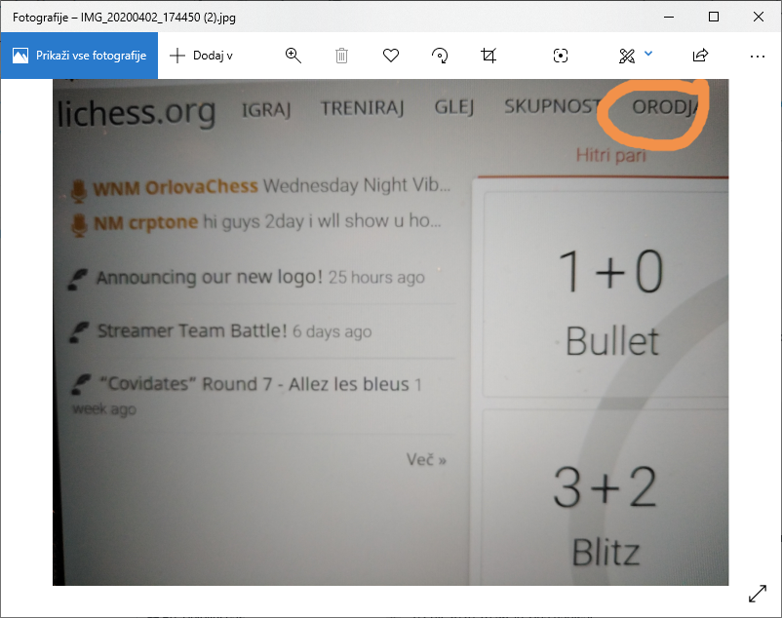

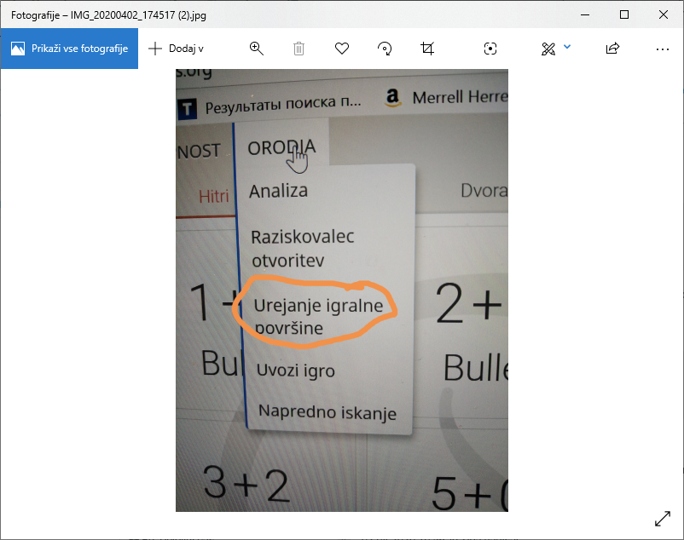

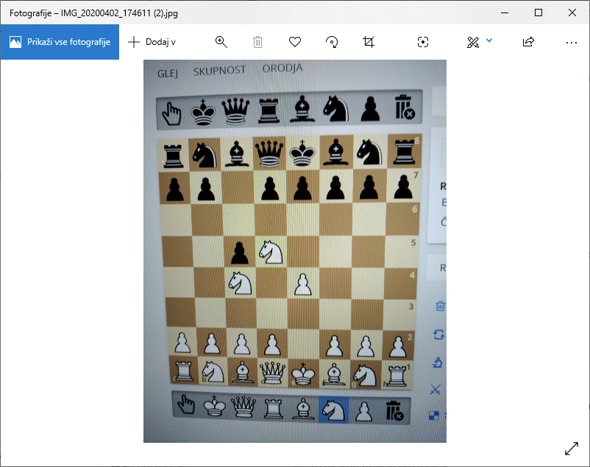
(program očitno dovoljuje postavljati tudi nemogoče pozicije, saj je na sliki več belih figur, kot jih je sploh lahko v šahovski igri)

Branje in pošiljanje sporočil v Lichessu. Že v predhodnem gradivu sem zapisal o pošiljanju sporočil. Kako pa ugotovimo, ali smo dobili kakšno sporočilo, in kako ga preberemo?

Zvonček (tretji znak poleg lupe in mečev) nam pokaže, če smo dobili kako novo sporočilo. Pa tudi stara sporočila si je mogoče ogledati:
kliknemo svoje uporabniško ime in »Sporočila«. Na levi strani se prikaže seznam sporočil iz preteklosti (krogec in uporabniško ime). Kliknemo na tistega, ki nas zanima, in tako se nam pokaže naša korespondenca z njim.

Kako vidimo, kdo od »prijateljev« je trenutno na Lichessu?
Posameznika najdemo z »lupo«, če vtipkamo uporabniško ime. Če pa želimo katerega koli, s katerim smo si že izmenjali sporočila, pa preprosto izberemo zgoraj zapisan ogled sporočil. Če je krogec zelen, je oseba na Lichessu, če pa je votel(bel), potem ni. Seveda zelen krogec še ne dokazuje, da oseba dejansko v tistem trenutku uporablja Lichess. Morda se je le pozabila odjaviti.

Zakaj so sporočila lahko koristna?
Če ne zaradi drugega (recimo kakšen komentar v zvezi z odigrano partijo) pa vsaj za to, da se dogovorimo za naslednjo partijo. Sporočilo lahko pošljemo tudi tistemu, ki ni na Lichessu, in ga bo prebral kasneje. Tako se lahko dogovorimo za čas naslednje partije, ne da bi si telefonirali ali pošiljali elektronska sporočila.

V Kočevju, 5. 4. 2020 T. Cokan

